МДОУ детский сад №158 г. Ярославля

«Взаимодействие детского сада и семьи по вопросам речевого развития детей».
(Консультация для воспитателей)

Подготовила учитель-логопед Лодеровская Ю.В.

Взаимодействие детского сада и семьи по вопросам
речевого развития детей
Одним из условий нормального развития ребенка и его дальнейшего успешного обучения в школе является полноценное формирование речи в дошкольном возрасте.
В качестве основного "проводника" в мир речевой культуры — речевого общения и мышления для ребенка выступает взрослый, от которого зависит также организация содержательного детского общения. В общении со взрослым ребенок овладевает речевыми нормами, узнает новые слова и тем самым расширяет свой словарный запас. 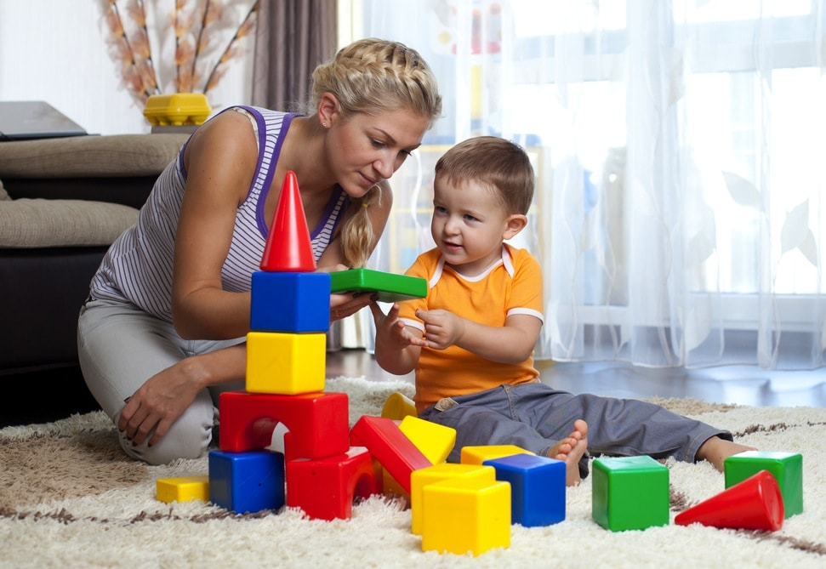
Между тем, чтобы новые слова не остались в пассиве, необходимо общение детей друг с другом. Желание быть понятым, услышанным, и получить ответ делает речь дошкольника в общении со сверстником связной, полной. Их взаимные связи более эмоциональны, что создает условия для разностороннего речевого развития. Поэтому так важно поощрять детское игровое общение.
Взаимодействие детского сада и семьи по вопросам полноценного речевого развития ребенка — еще одно необходимое условие. С момента прихода дошкольника в детский сад важно убедить родителей в том, что их роль в этом очень велика и все усилия воспитателей без их помощи будут недостаточны, а может, и безрезультатны. Следует донести до родителей, что проблему формирования речи нельзя сводить к обучению грамоте, так как развитие речи — сложный процесс, в котором освоение письменной речи является лишь составной частью.
Многие родители считают, что развитая речь — это умение читать и писать, хотя бы печатными буквами как максимум и умение рассказывать стихотворения как минимум. Они стараются научить этому своего ребенка как можно раньше, не обращая при этом внимания на многие другие стороны его формирования. Давно известно, что навыки чтения и письма не являются показателем развития детей. Овладение грамотой — этап речевого развития дошкольника, подразумевающий серьезную работу. Поэтому необходимо провести "распределение обязанностей" между педагогами и семьей по дальнейшей работе по развитию речи детей. Нужно объяснить родителям, что их участие в речевом развитии не должно быть разовым, что каждая речевая игра, упражнение, беседа с ребенком — неотъемлемая часть сложного процесса формирования речи.
Как же сделать так, чтобы родители могли воспользоваться методической базой, которой владеют воспитатели? Для этого лучше всего провести с ними беседу, анкетирование, что позволит определить наиболее приемлемые формы взаимодействия воспитателей с семьей. Вот пример анкеты.

Анкета для родителей
- Игра не обязательна для ребенка или жизненно необходимое условие для речевого его развития?
- Любит ли Ваш ребенок играть?
- Играете ли Вы с ребенком? Как часто?
- Просит ли Вас ребенок поиграть с ним?
- Назовите любимые игры Вашего ребенка?
- Учите ли Вы играть своего ребенка в любимые игры Вашего детства?
- Что, на Ваш взгляд, означает "быть игровым партнером" ребенка?
- Какая игра, на Ваш взгляд, приносит ребенку больше пользы: когда он увлеченно играет один, участвует в коллективной игре с другими детьми или со взрослыми?
- Прислушиваетесь ли Вы к разговорам детей во время игры? Вступаете ли в ролевое общение с ними?
- Пишите ли Вы письма родным и приобщаете ли к совместному сочинению писем ребенка?
- Используете ли Вы свободную минутку для развития речи?
- Хорошо ли ребенок запоминает стихи? Любит ли заучивание?
- Бывают ли у Вас "семейные" чтения?
- Вы читаете ребенку любую детскую литературу или делаете определенный выбор? Если да, то какой?

Когда вы проведете анкетирование, то увидите затруднения и проблемы родителей по работе над речевым развитием детей. И тогда, все необходимые рекомендации по речевому развитию детей нужно размещать в "уголках для родителей", а именно:
- советы по словарной работе с детьми;
- рекомендации по составлению писем как одного из способов подготовки к овладению письменной речью (в рубрике "Сочинять письма учите раньше, чем писать"); заучиванию стихотворений ("Учите стихи играючи");
- игровые дыхательные упражнения, направленные на развитие речевого дыхания;
- пальчиковые игры и упражнения;
- игры, направленные на обогащение словаря, развитие грамматического строя речи;
- листовки с рекомендациями "Как правильно читать книгу детям", "Как проводить беседу по художественному произведению", "Дидактические игры по литературным произведениям", среди которых "Закончи сказку", "Подбери картинку", "Узнай героя";
- информацию о способах игрового речевого общения с ребенком;
- списки необходимой литературы.

Отдельно в "уголке для родителей" отмечаются семьи, активно участвующие в совместной с педагогами работе по развитию речи детей.
Педагоги проводят консультации о театре, играх-драматизациях как важнейших способах разностороннего развития речи, методах игрового речевого общения с ребенком. Мы рекомендуем начинать с простого — разыгрывания сказки с заместителями. Этому родители учатся в процессе игрового тренинга, где они выступают в роли детей, а воспитатель — в роли родителей. Например, разыгрывая сказку "Рукавичка" (в начальном варианте), можно изобразить всех животных разноцветными, отличающимися по размеру кружками, а рукавичку — самым большим кружком. Взрослый рассказывает сказку, а ребенок, действуя с кружками, разыгрывает сюжет.
Задание можно усложнить. Так, с помощью кружков-заместителей взрослый "загадывает" любую сценку из сказки, а ребенок должен угадать ее. Такой вариант допустим, когда дошкольник уже хорошо знаком со сказкой и может отвечать на вопросы по ее содержанию. Следующий этап — предложить самому ребенку показать сценку и одновременно рассказать о ней.
Еще более сложный вариант — с помощью нового кружка-заместителя предложить самостоятельное сочинение новых эпизодов сказки. Если сценки сказки неоднотипны, как в "Репке", "Рукавичке", "досочинять" сказку с неповторяющимися эпизодами (например, "Гуси-лебеди") можно после беседы о логических предметах и действиях. После такого тренинга родителям легче организовать подобную игру с детьми дома.
Далее мы советуем заменять кружки игрушками, изображающими героев. Игра-драматизация с их использованием дает возможность для быстрой смены ролей. Только что ребенок держал в руках игрушечного волка и говорил хриплым "волчьим" голосом и тут же берет колобка и озвучивает его тоненьким голоском. Каждая из игрушек диктует свою манеру поведения, речи, интонации.
После этого возникает игра "за двоих", которая чрезвычайно полезна не только для речевого, но и общего развития ребенка.
При систематичном использовании театрально-игровой деятельности под руководством взрослого можно добиться хороших результатов и подойти к созданию домашнего театра, в котором могут принимать участие все члены семьи и сверстники ребенка. В кукольных спектаклях можно заменить игрушку театральной куклой. Инсценировкой руководит взрослый, а дошкольник воспроизводит знакомые литературные сюжеты, что тренирует его память, совершенствует речь. Поэтому мы рекомендуем родителям организовывать "домашний" театр. 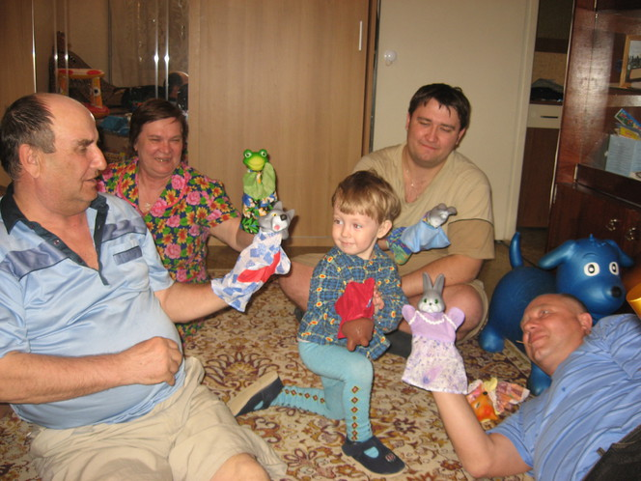
Необходимо рекомендовать родителям читать детям «умные» сказки, стихи поэтов-классиков, по возможности приобретать аудиозаписи. Когда ребенок слушает сказки, рассказы в исполнении мастеров художественного слова в сопровождении музыки, усиливается воздействие на его воображение, развивается выразительность речи.
В группах можно организовать выставку "Моя любимая книга". Ребята приносят из дома свою книгу. При этом каждый должен хорошо знать ее название, автора, жанр, уметь пересказать содержание.
Пересказ знакомых произведений — ступенька к составлению собственных рассказов, Родителям предложить записывать эти рассказы или составить книжки-малышки с иллюстрациями детей, принести в детский сад, а вы их также разместите на выставке.
Темы для самостоятельных детских рассказов подсказывают прогулки и экскурсии в лес, парк, зоопарк, цирк, интересные случаи, события, праздники, поездки.
Отличной подготовкой к овладению письменной речью является обучение детей связной устной речи. Но еще больше дошкольник проникает в суть письменной речи, приобщаясь к совместному со старшими сочинению писем далеко живущим родственникам, друзьям, заболевшему другу. Известный специалист в области детской речи Е.И. Тихеева говорила о пользе сочинения дошкольниками писем как подготовке ребенка к овладению эпистолярным искусством. Кроме того, привлечение к переписке с родными и знакомыми способствует формированию у детей нравственных качеств и чувств, дружелюбия, любви и внимательного отношения к близким, заботливости.
Для повышения компетентности в области эпистолярного жанра в "уголке для родителей" и в личных беседах рекомендуем мамам и папам обращаться к наследию классиков литературы, публикуемым письмам знаменитых людей, а также к художественной литературе, в которой персонажи обмениваются письмами. Например, прочитать родителям детям рассказ А.П. Чехова "Ванька".
Чтобы сочинение письма было для ребенка увлекательным, нескучным занятием, важно не принуждать его к этому, а вызвать интерес, например, прочитав стихотворения Ю. Тувима "Добрые мои дети", С. Маршака "Почта". Можно также понаблюдать за почтовой машиной, опусканием писем в почтовый ящик, выбрать к празднику красивую открытку.
Если семья получила письмо, необходимо обратить на это внимание ребенка. Ему можно подсказать, что с помощью взрослых он может послать родственнику, другу или даже целой группе детского сада свое письмо.
При составлении письма ребенок будет рассказывать, а взрослый записывать текст под диктовку, помогать вопросами, ненавязчивыми советами. Написанное обязательно прочитывается вслух.
Перед написанием письма советуем рассказать ребенку некоторые правила его составления:
- письмо начинается с обращения;
- затем сообщается информация о себе;
- далее задаются вопросы, высказываются какие-либо пожелания и т. п.;
- в конце письма необходимо попрощаться и написать свое имя.
Чтобы избежать "суховатых" обращений, можно напомнить ребенку, как их называют дедушка и бабушка в письмах. Если ребенок пытается сам написать письмо печатными буквами, можно предложить ему написать первые слова, а остальное пишет мама. А вот приложить рисунок - уместно и всегда будет приятно адресату.
Результатом такой работы становится создание в группе "собрания детских писем", записанных воспитателем и родителями. В дальнейшем они используются для работы с детьми в группе, а также периодически выставляются для всех родителей как наглядная агитация и призыв работать с детьми в семье.
Для успешного заучивания детьми стихотворении следует использовать сочетание разных видов памяти: слуховую, зрительную, осязательную, двигательную, и эмоциональную. Для этого советуем родителям не использовать многократное повторение текста, а превращать заучивание в веселое обыгрывание содержания стихотворения.
Беседа по содержанию, разыгрывание его разными способами (драматизация, пальчиковая игра, диалоги и т. д.), выразительное чтение развивают образную память и помогают быстро запомнить текст. Советуем использовать построчное запоминание в форме игры "Скажи строчку", когда мама и ребенок по очереди произносят по строчке стихотворения, потом меняются порядком строк.
Одной из главных задач формирования речи является развитие речевого дыхания, которое включает в себя выработку длительного и достаточной силы ротового выдоха, умения беззвучно и своевременно добирать воздух в процессе высказывания. Проводя игровые дыхательные упражнения ("Попади в ворота", "Лыжники"; "Чей листок улетит дальше") в детском саду на занятиях и в свободной деятельности, рекомендуется родителям продолжать эту работу и в семье.
Для улучшения речевого дыхания предлагается родителям вместе с детьми произносить на одном выдохе небольшие "чистоговорки", загадки, пословицы, короткие считалки.
Решая задачу по развитию у детей силы голоса, следует не только обращать внимание на то, чтобы ребенок отвечал громко, но и учить его правильно пользоваться одним из элементов интонации: говорить громко, умеренно, тихо в зависимости от содержания текста; уметь контролировать свою речь.
Все эти упражнения проигрываются с семьями в процессе тренингов. Родители выполняют задания, передавая друг другу по кругу какой-нибудь предмет (мяч, карандаш).
Поскольку формирование речи детей тесно связано с развитием мелкой моторики рук, необходимо включать родителей в систематическую работу по тренировке тонких движений пальцев малышей, которую проводят воспитатели. Для этого организовать игровые тренинги для родителей, где они будут обучаются различным пальчиковым играм и упражнениям для дальнейшего использования их со своими детьми дома ("Строим дом", "Скакалка", "Я — художник", "Корзина", "Колокольчик", "Птичка'' и др.). Кроме того, родителей приглашать в группу на занятия для наблюдения за совместными пальчиковыми играми и дыхательными упражнениями воспитателей и детей.
Составлению ярких выразительных рассказов предшествует, безусловно, работа по обогащению словаря ребенка, развитию грамматического строя речи. Учитывая это, нужно знакомить родителей с играми и заданиями на закрепление речевых навыков, подбор образных средств языка (например, "Какой? Какая?" (подбор определений, синонимов, "Сравнения"). В данных играх советуем им называть слова по очереди с ребенком, чтобы избежать нередкого замыкания на одной теме (например, называние только овощей). Игра "Почему так назвали?" позволит научить ребенка вдумываться, вслушиваться в слово, объяснять семантику некоторых слов.
Игры на описание самых разных предметов ("Кто больше назовет?", "Что из чего сделано?", "Какого цвета?") можно использовать в качестве подготовки для понимания смысла, заложенного в загадках. В таких играх, как "Кто где живет?", "Кто как голос подает?", родители вовлекают детей в игровой диалог, при этом создается атмосфера общности интересов.
Повышая уровень профессиональности в вопросе развития речи, на тренингах родители будут с удовольствием играть с воспитателями в словесные игры "Волшебная палочка", "Скажи наоборот".
Учитывая большую загруженность родителей домашними делами, работой, накопленную к концу дня усталость, мы рекомендуем им "играть с детьми на кухне". Для этого могут использоваться простые пальчиковые упражнения (перебрать крупу, сложить из спичек домик, кружечку и т. п.), игры на обогащение словаря ("Какие слова вытащим из супа, компота, плиты?", "Вкусные слова (кислые, сладкие...)", "Чудесный мешочек" (угадывание фруктов и овощей на ощупь с называнием качеств)). С целью развития грамматического строя речи предлагаем, например, игру "Сварим варенье" (из яблок — яблочное), "Приготовим сок" (яблочный).
Ремонтируя одежду, предлагают ребенку выложить из пуговиц узор, сделать из них панно на пластилиновой основе. Можно играть на прогулке, а также по дороге в детский сад в игры: "Что я видел?", "Какой он?", "Доскажи словечко", "Упрямые слова".
При взаимодействии с семьей не только распределяются задачи между родителями и воспитателями для достижения единой цели, но подразумевается контроль (или "обратная связь") за этой деятельностью. Осуществляется он ненавязчиво, тактично и опосредованно со стороны воспитателей. Например, о том, как воспользовались родители информацией о необходимости развития мелкой моторики рук, воспитатели могут узнать по поделкам, сделанным дома детьми самостоятельно или с небольшой помощью родителей, из которых организуется выставка "Наши пальчики — язычку помощники".

